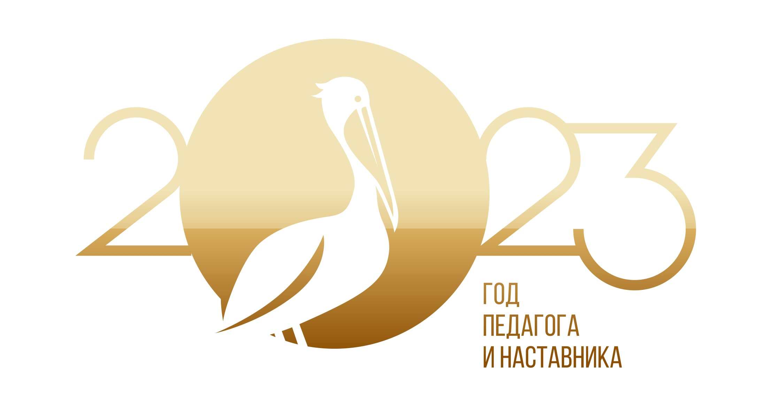

Министерство просвещения Российской Федерации
федеральное государственное бюджетное образовательное учреждение высшего образования
«Уральский государственный педагогический университет»
Институт специального образования

ПОЛОЖЕНИЕ
о Межрегиональном конкурсе научно-методических и творческих разработок, посвященном году педагога и наставника в России. Мероприятие с международным участием.

1. Общие положения
1.1. Настоящее Положение о Межрегиональном конкурсе научно-методических и творческих разработок, посвященных году педагога и наставника в России, определяет порядок проведения указанного Конкурса, его организационное обеспечение, условия участия в Конкурсе и определения победителей и призеров Конкурса.
1.2. Конкурс на лучшую научно-методическую и творческую разработку проводится в целях:
• привлечения внимания педагогического сообщества к деятельности педагогов и наставников России;
• выявления лучших практик образования детей с ограниченными возможностями здоровья;
• активизации научно-исследовательской работы педагогов образовательных организаций;
• популяризации успешного опыта урочной и внеурочной деятельности педагогов образовательных организаций в работе с обучающимися с ограниченными возможностями здоровья;
• повышения мотивации к совершенствованию научно-методических основ, способствующих формированию базовых национальных ценностей у обучающихся с ограниченными возможностями здоровья и их личностному развитию;
• совершенствования общепрофессиональных и профессиональных компетенций педагогических работников.

1.3. Организатором Конкурса является Институт специального образования Уральского государственного педагогического университета.
1.4. Конкурс является Межрегиональным, с международным участием.

2. Требования к конкурсным научно-методическим и творческим работам
2.1. Принять участие в Конкурсе могут учителя, воспитатели, учителя-дефектологи, учителя-логопеды, педагоги-психологи, педагоги дополнительного образования.
2.2. Конкурсные работы могут быть представлены как отдельными педагогическими работниками (индивидуальные разработки), так и наставническими парами (педагог-наставник и учитель).
2.3. На Конкурс могут быть представлены научно-методические и творческие разработки.
2.3.1. Научно-методическая разработка представляет собой описание собственного опыта изучения какой-либо темы. Тему научно-методической разработки педагог выбирает самостоятельно исходя из собственной успешной практики. Методическую разработку отличает детальное описание форм, методов и приемов, используемых педагогом при изучении темы. Педагог может включить в содержание научно-методической разработки: учебно-методическое пособие; учебное пособие с методическими рекомендациями; рабочую программу с методическими рекомендациями; технологическую карту (конспект) урока с методическими рекомендациями; технологическую карту (конспект) внеурочного мероприятия с методическими рекомендациями; технологическую карту (конспект) коррекционно-развивающего занятия с методическими рекомендациями; описание проекта с методическими рекомендациями; контрольно-измерительные материалы для итоговой и промежуточной аттестации.
2.3.2. Творческую разработку отличает оригинальность методов, приемов, форм проведения и презентации (например, классный час, интеллектуальная игра, викторина, олимпиада, спартакиада, экскурсия, квест и др., представленные в видеоролике, интерактивной презентации или с помощью других цифровых образовательных технологий). Педагог может представить в качестве творческой разработки презентацию/видеофрагмент урока (внеурочного мероприятия, коррекционно-развивающего занятия) с методическими рекомендациями. Целесообразно наличие интерактивных элементов (гиперссылок, анимаций и проч.).
2.4. Требования к структуре научно-методических и творческих разработок:
- введение;
- аналитическая часть;
- практическая часть;
- заключение;
- список литературы;
- приложения.
2.5. Требования к содержанию научно-методических и творческих разработок:
Во введении дается обоснование тематики и содержания научно-методической или творческой разработки с позиции требований действующего законодательства и задач современного специального образования.
В аналитической части обосновывается актуальность методов, приемов, средств, форм, содержания, представленных в разработке с точки зрения достижения планируемых результатов работы с обучающимися с ограниченными возможностями здоровья (конкретизируется категория обучающихся).
Практическая часть включает в себя непосредственно научно-методическую или творческую разработку, методические рекомендации для педагогов.
В заключении должны быть представлены выводы об эффективности научно-методической или творческой разработки, обоснована необходимость применения определенных средств и условий ее реализации.
В случае подачи заявки наставнической парой описывается роль и доля участия каждого педагогического работника, прирост профессиональных компетенций в результате осуществления наставничества.
В приложении приветствуется размещение дидактического материала (текстового, графического, табличного и т.п.), облегчающего понимание и освоение учебного материала. Это могут быть: памятки, учебно-наглядные средства, наглядный, раздаточный материал, пособия для обучающихся, рабочие тетради и т.д. Также в качестве диагностического инструментария могут быть представлены контрольные, диагностические работы, пакет тестов, темы докладов, сборники задач и творческих заданий для обучающихся.
2.6. Интерактивные презентации должны быть оформлены в PowerPoint. Текст должен быть отредактирован стилистически и технически в соответствии с Приложением 2.
2.7. Требования к оформлению текста конкурсной работы.
Текст выполняется печатным способом с использованием компьютер, шрифт TimesNewRoman, кегль 14, через полтора интервала. Поля используются по всем четырем сторонам печатного листа: левое поле – 30 мм, правое – 15 мм, верхнее и нижнее – по 20 мм.
Технологическая карта урока (занятия) выполняется в виде таблицы, шрифт TimesNewRoman, кегль 12 в соответствии с Приложением 3.
2.8. Критерии оценки научно-методических и творческих разработок:
1. Соответствие требованиям действующего нормативно-правового законодательства;
2. Соответствие задачам современного образования;
3. Использование научной терминологии;
4. Соблюдение требований к оформлению;
5. Структурированность работы (разработка должна содержать ряд обязательных структурных элементов).

3. Сроки и порядок проведения конкурса
3.1. Сроки проведения Конкурса: с 1 ноября по 20 декабря 2023 года.
3.2. Сроки приема конкурсных работ: с 1 ноября по 1 декабря 2023 года.
3.3. Экспертиза конкурсных работ: с 1 декабря по 20 декабря 2023 года.
3.4. Подготовку и проведение Конкурса осуществляет Оргкомитет, сформированный организаторами конкурса.
3.5. Состав Оргкомитета:
- председатель – Кусова Маргарита Львовна, проректор по образовательной и научной деятельности;
- зам. председателя – Семенова Елена Владимировна, директор Института специального образования, к. псих. н., доцент кафедры специальной педагогики и специальной психологии.
Члены оргкомитета:
- Зак Галина Георгиевна, заведующий кафедрой специальной педагогики и специальной психологии, к. п. н., доцент кафедры специальной педагогики и специальной психологии;
- Нугаева Ольга Георгиевна, ответственный за научно-исследовательскую работу кафедры специальной педагогики и специальной психологии, к. псих. н., доцент кафедры специальной педагогики и специальной психологии;
- Труфанова Галина Константиновна, ответственный за научно-исследовательскую работу студентов Института специального образования, старший преподаватель кафедры специальной педагогики и специальной психологии;
- Максимова Мария Олеговна, ученый секретарь кафедры специальной педагогики и специальной психологии, к. п. н., доцент кафедры специальной педагогики и специальной психологии.
Члены жюри:
- Зак Галина Георгиевна, заведующий кафедрой специальной педагогики и специальной психологии, к. п. н., доцент кафедры специальной педагогики и специальной психологии;
- Нугаева Ольга Георгиевна, ответственный за научно-исследовательскую работу кафедры специальной педагогики и специальной психологии, к. псих. н., доцент кафедры специальной педагогики и специальной психологии;
- Труфанова Галина Константиновна, ответственный за научно-исследовательскую работу студентов Института специального образования, старший преподаватель кафедры специальной педагогики и специальной психологии;
- Максимова Мария Олеговна, ученый секретарь кафедры специальной педагогики и специальной психологии, к. п. н., доцент кафедры специальной педагогики и специальной психологии;
- Козик Татьяна Владимировна, ассистент кафедры специальной педагогики и специальной психологии;
- Лисицына Вера Алексеевна, ассистент кафедры специальной педагогики и специальной психологии.

4. Правила проведения конкурса
4.1. Участие в Конкурсе является добровольным и бесплатным.
4.2. Предоставляя на конкурс работу автор (-ы) дает (-ют) согласие на обработку персональных данных и соглашается с правилами проведения конкурса.
4.3. Предоставляя на конкурс работу автор (-ы) дает (-ют) согласие на распространение передового педагогического опыта и успешных практик обучения лиц с ограниченными возможностями здоровья.
4.4. Присланные материалы не рецензируются и не возвращаются. Оргкомитет оставляет за собой право не принимать к участию в Конкурсе работы, которые не соответствуют основным критериям, предъявляемым к ним и описанным в Положении Конкурса.
4.5. Для участия в Конкурсе участники регистрируются, пройдя по ссылке: https://docs.google.com/forms/d/e/1FAIpQLSc5Fo7KsS3P0hYWkCxOy6iTRJc7xxalJqO5wMlwY1-kDXkyLg/viewform?usp=sharing
4.6. Для участия в Конкурсе работа предоставляется в Оргкомитет Конкурса по электронной почте konkurs_ovz@mail.ru с пометкой «Межрегиональный конкурс научно-методических и творческих разработок» (пункт 3.2. Положения).
4.7. Предоставляемые материалы должны включать:
- заявку участника Конкурса, оформленную в соответствии с приложением №1;
- научно-методическую разработку и теоретическое обоснование творческой разработки в формате Word в соответствии с требованиями (пункт 2.6. Положения);
- творческую разработку в формате PowerPoint в соответствии с требованиями (пункт 2.7. Положения);
- творческую разработку в формате видеоролика или с использованием других цифровых образовательных технологий;
- скан приказа о наставничестве от образовательной организации при подаче заявки наставническими парами.

5. Определение и награждение победителей
5.1. По результатам работы экспертов определяются победители и дипломанты Конкурса.
5.2. По результатам экспертизы представленных на Конкурс работ будут определены победители и дипломанты Конкурса в следующих номинациях:
- лучшая научно-методическая разработка;
- лучшая творческая разработка;
- лучшая научно-методическая разработка наставнической пары;
- лучшая творческая разработка наставнической пары.
5.3. Члены жюри Конкурса оценивают представленные на Конкурс работы по следующим критериям:
- оригинальность содержания конкурсной работы;
- доступность обучающимся с ОВЗ содержания конкурсной работы;
- общее оформление конкурсной работы.
5.4. Победители конкурса, занявшие первое, второе и третье места в каждой номинации, награждаются Дипломом Победителя.
5.5. Участники конкурса, не ставшие победителями, награждаются Дипломами Участника конкурса.
5.6. Итоги Конкурса будут подведены до 20 декабря 2023 года; информация об итогах конкурса будет размещена на сайте ИСО УрГПУ (uspu.ru/institutes/iso/) после 20 декабря 2023 года.
5.7. Дипломы победителей и участников конкурса будут высланы в электронном варианте.

Участие в конкурсе бесплатное.

Заранее благодарим за проявленный интерес!

Приложение № 1 К положению о КОНКУРСЕ научно-методических и творческих разработок

ЗАЯВКА
на участие в конкурсе
научно-методических и творческих разработок

Форма участия (индивидуальная, наставническая пара)
Фамилия, имя, отчество конкурсанта № 1
Должность № 1
Фамилия, имя, отчество конкурсанта № 2
Должность № 2
Полное наименование образовательной организации в соответствии с Уставом
Краткое наименование образовательной организации в соответствии с Уставом
Населенный пункт
Разработка (научно-методическая, творческая)
Форма разработки (технологическая карта, пособие, проект, методические рекомендации, контрольно-измерительные материалы, видеофрагмент, интерактивная презентация, разработка с использованием цифровых образовательных технологий)
Тема
E-mail для отправки результатов конкурса

Приложение № 2 К положению о КОНКУРСЕ научно-методических и творческих разработок

Требования к интерактивным презентациям

Требования к оформлению презентации
- соблюдена стилистика текста;
- грамотность текста;
- соблюдены правила дизайна (гармония цветовой палитры и сочетания текста и фона);
- учтен размер используемых шрифтов: Calibri Light (Заголовки) кегль 44, Calibri (Основной текст) кегль 28.

Требования к структуре презентации
- общий объем слайдов – от 10 до 15;
- 1 слайд – титульный лист, в котором отражена тема и форма конкурсной работы, ФИО конкурсанта (-ов);
- 1 слайд – введение, которое содержит актуальность темы, цели и задачи;
- от 6 до 12 – слайды, раскрывающие основную часть, логику и суть конкурсной работы;
- 1 слайд – заключение, которое представляет основные выводы;
- 1 слайд – список литературы.

Качество выполнения презентации
- разнообразие видов предоставления информации (графики, гистограммы, фотографии, таблицы, схемы, рисунки и т.п.);
- простота восприятия (дозированность информации);
- количество символов на слайде;
- единый стиль презентации;
- оригинальность идеи представления информации;
- не более 2-3 предложений на слайде.

Сложность презентации
- уровень используемого программного обеспечения (использование flash-анимации, программ обработки графики и т.п.);
- навигация (возможность использования гиперссылок, управляющие кнопки);
- анимация;
- степень мультимедийности в целом.
Приложение № 3 К положению о КОНКУРСЕ научно-методических и творческих разработок

Шаблон оформления технологической карты урока/коррекционного занятия/воспитательного события
Предмет:_________________________________________________________

Класс:___________________________________________________________

Тема:____________________________________________________________

Тип урока: _______________________________________________________

Цель:____________________________________________________________

Планируемые образовательные результаты:
- предметные: ____________
- личностные: _______________
- базовые учебные действия:
  - личностные _____________
  - коммуникативные _____________
  - регулятивные _____________
  - познавательные _____________
Оборудование / средства, в том числе ИКТ:
Для учителя:
__________________________________________
Для обучающихся:
__________________________________________

Этап, его продолжительность | Задачи этапа | Деятельность педагога | Деятельность обучающихся  / индивидуальная и дифференцированная работа | Методы, формы, приемы | Планируемые  результаты  этапа

